**डेली अपडेट 1 :** महत्वपूर्ण दिन

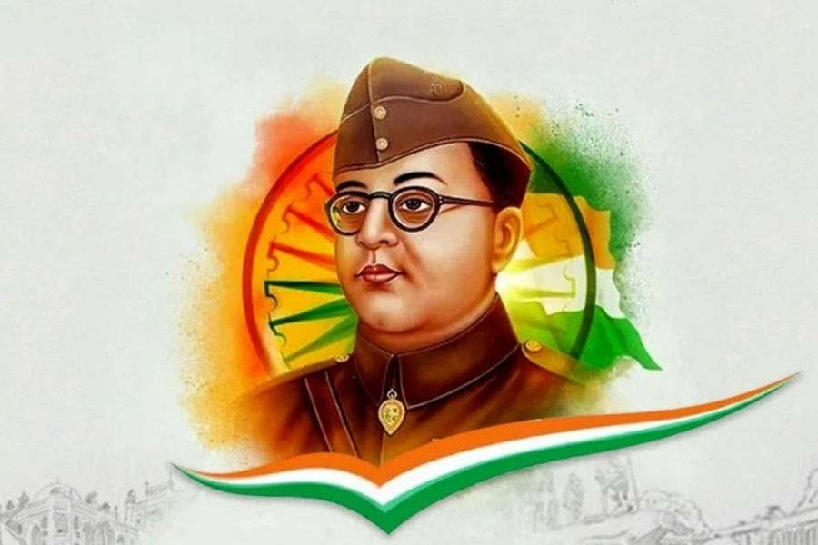

**नेताजी सुभाष चंद्र बोस जयंती: 23 जनवरी :-**

नेताजी सुभाष चंद्र बोस जयंती भारत के सबसे प्रतिष्ठित स्वतंत्रता सेनानियों में से एक सुभाष चंद्र बोस की जयंती को सम्मानित करने के लिए प्रतिवर्ष 23 जनवरी को मनाई जाती है। इस दिन को 'पराक्रम दिवस' के रूप में जाना जाता है और स्वतंत्रता के लिए भारत की लड़ाई में उनके अथक प्रयासों की याद दिलाता है। वह 1927 में कांग्रेस के महासचिव बने और स्वतंत्रता के लिए जवाहरलाल नेहरू के साथ मिलकर काम किया। 1938 में, उन्हें भारतीय राष्ट्रीय कांग्रेस का अध्यक्ष चुना गया। नेताजी सुभाष चंद्र बोस के सबसे उल्लेखनीय योगदानों में से एक द्वितीय विश्व युद्ध के दौरान भारतीय राष्ट्रीय सेना (INA) का गठन था, जिसे आजाद हिंद फौज के नाम से भी जाना जाता है।

**डेली अपडेट 2 :** समझौता

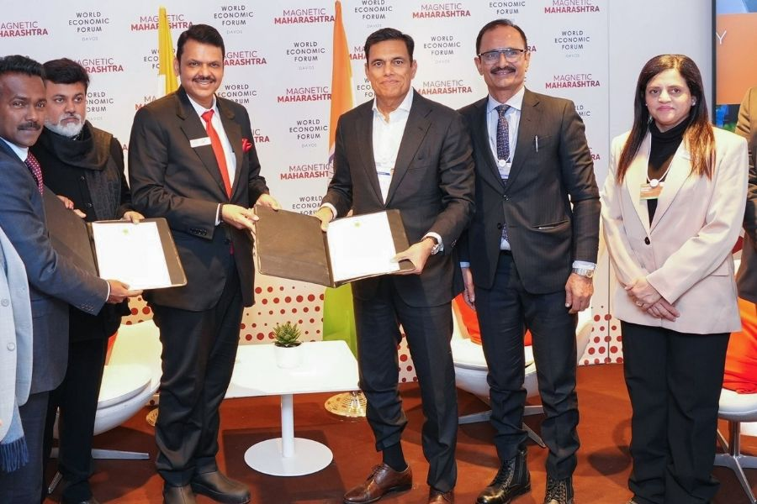

**JSW समूह ने गढ़चिरौली में 3,00,000 करोड़ रुपये के निवेश के लिए महाराष्ट्र के साथ समझौता ज्ञापन पर हस्ताक्षर किए :-**

JSW समूह ने महाराष्ट्र के तीन क्षेत्रों में अपने कारोबार में तीन लाख करोड़ रुपये निवेश करने की योजना की घोषणा की है, जिसमें नक्सल प्रभावित गढ़चिरौली भी शामिल है। समूह ने विश्व आर्थिक मंच (WEF) के मौके पर महाराष्ट्र सरकार के साथ एक समझौता ज्ञापन (MoU) पर हस्ताक्षर किए। मुख्यमंत्री देवेंद्र फडणवीस ने कहा कि JSW की प्रतिबद्धता गढ़चिरौली को भारत के 'इस्पात शहर' के रूप में विकसित करने के राज्य के दृष्टिकोण को पूरा करने में एक महत्वपूर्ण कदम है, यह घोषणा राज्य की क्षमता में उनके विश्वास का एक स्पष्ट प्रमाण है।

**डेली अपडेट 3 :** नियुक्ति

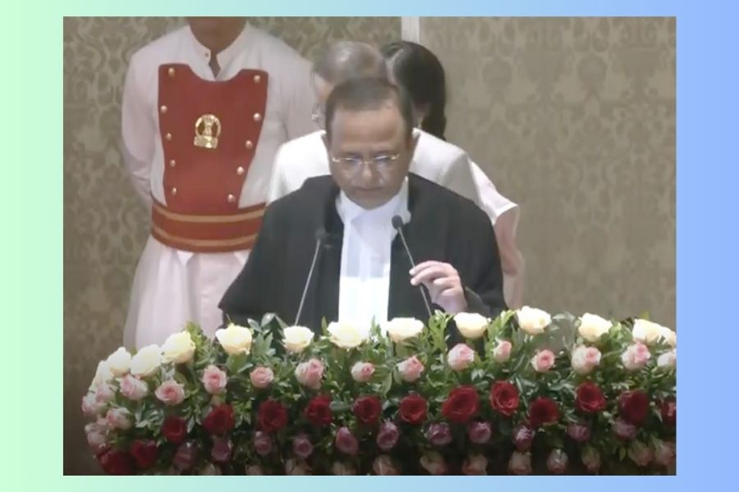

**न्यायमूर्ति आलोक अराधे को बॉम्बे उच्च न्यायालय के मुख्य न्यायाधीश के रूप में नियुक्त किया गया :-**

न्यायमूर्ति आलोक अराधे ने आधिकारिक तौर पर मुंबई में राजभवन में बॉम्बे उच्च न्यायालय के नए मुख्य न्यायाधीश के रूप में शपथ ली। महाराष्ट्र के राज्यपाल सी.पी. राधाकृष्णन ने न्यायमूर्ति आलोक अराधे को शपथ दिलाई। न्यायमूर्ति अराधे ने 17 जनवरी को सेवानिवृत्त हुए न्यायमूर्ति देवेंद्र कुमार उपाध्याय का स्थान लिया है। महाराष्ट्र के मुख्यमंत्री एकनाथ शिंदे और उपमुख्यमंत्री अजित पवार भी शपथ ग्रहण समारोह में मौजूद थे। न्यायमूर्ति अराधे, जो 23 जुलाई, 2023 को तेलंगाना HC के मुख्य न्यायाधीश बने, को पहली बार दिसंबर 2009 में मध्य प्रदेश उच्च न्यायालय का अतिरिक्त न्यायाधीश नियुक्त किया गया था।

**डेली अपडेट 4 :** नियुक्ति

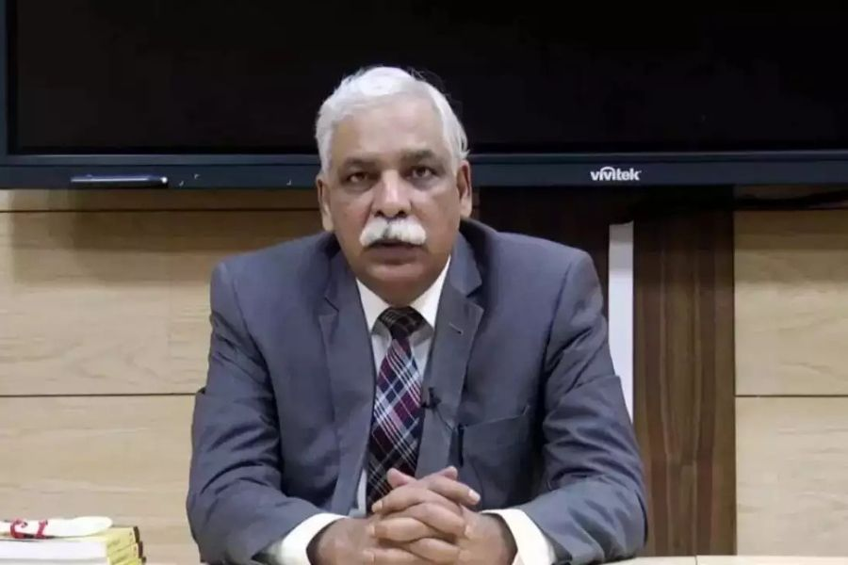

**न्यायमूर्ति देवेंद्र कुमार उपाध्याय ने दिल्ली उच्च न्यायालय के मुख्य न्यायाधीश के रूप में शपथ ली :-**

दिल्ली के उपराज्यपाल वी.के. सक्सेना ने न्यायमूर्ति देवेंद्र कुमार उपाध्याय को दिल्ली उच्च न्यायालय के नए मुख्य न्यायाधीश के रूप में पद की शपथ दिलाई। यह समारोह दिल्ली के सिविल लाइंस स्थित राज निवास में उपराज्यपाल के आधिकारिक आवास पर आयोजित किया गया। केंद्र सरकार ने 14 जनवरी को न्यायमूर्ति विभु बाखरू के स्थान पर दिल्ली उच्च न्यायालय के मुख्य न्यायाधीश के रूप में मुख्य न्यायाधीश उपाध्याय की नियुक्ति को अधिसूचित किया था, जो वर्तमान में उच्च न्यायालय के कार्यवाहक मुख्य न्यायाधीश हैं। 7 जनवरी को सुप्रीम कोर्ट कॉलेजियम ने बॉम्बे हाईकोर्ट से दिल्ली हाईकोर्ट में मुख्य न्यायाधीश के रूप में उनका तबादला करने की सिफारिश की थी।

**डेली अपडेट 5 :** शिखर सम्मेलन और सम्मेलन

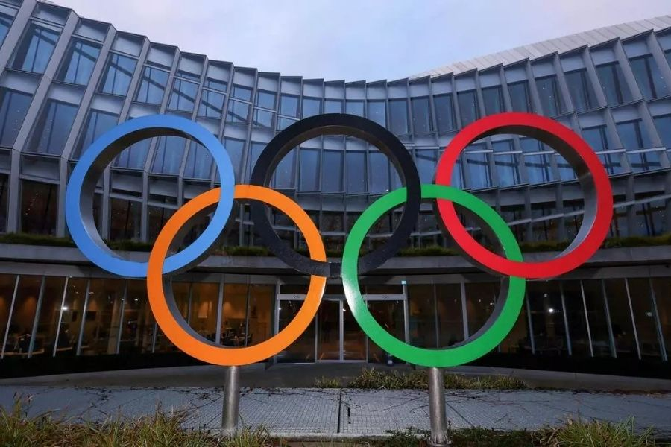

**गुजरात करेगा पहले ओलंपिक अनुसंधान सम्मेलन की मेजबानी :-**

भारतीय ओलंपिक संघ (IOA) के अधिकारियों के अलावा कई विशेषज्ञों की गुजरात में बैठक होने का कार्यक्रम है जिसमें खेल के 'टिकाऊ' बुनियादी ढांचे के निर्माण के लिए रणनीतियों और अभिनव आर्थिक मॉडल पर चर्चा की जाएगी जिससे भारत को 2036 ओलंपिक की मेजबानी के प्रबल दावेदार के रूप में स्थापित करने में मदद मिलेगी। भारत सेंटर ऑफ ओलंपिक रिसर्च एंड एजुकेशन (BCORE) के निदेशक उत्सव चावरे ने कहा, "हम 27 से 30 जनवरी तक पहले अंतर्राष्ट्रीय ओलंपिक अनुसंधान सम्मेलन का आयोजन कर रहे हैं, जिसमें भारत में ओलंपिक की मेजबानी के लिए वित्तीय और अभिनव आर्थिक मॉडल पर चर्चा की जाएगी।"

**डेली अपडेट 6 :** रक्षा

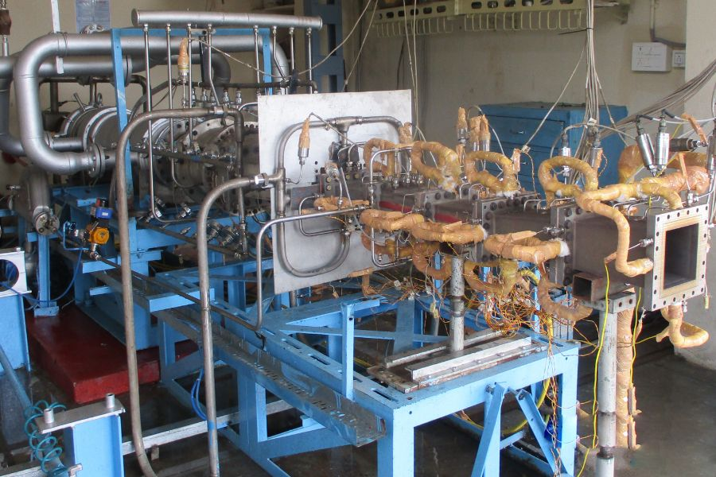

**DRDO ने स्क्रैमजेट इंजन ग्राउंड टेस्ट आयोजित किया :-**

रक्षा मंत्रालय ने कहा कि रक्षा अनुसंधान एवं विकास संगठन (DRDO) ने स्क्रैमजेट कबस्टर का जमीनी परीक्षण सफलतापूर्वक किया है, जो हाइपरसोनिक मिसाइलों में परिचालन उपयोग के लिए अपनी क्षमता का प्रदर्शन करता है। मंत्रालय ने एक बयान में कहा कि DRDO की हैदराबाद स्थित प्रयोगशाला रक्षा अनुसंधान एवं विकास प्रयोगशाला (DRDL) ने लंबी अवधि की सुपरसोनिक दहन रैमजेट या स्क्रैमजेट संचालित हाइपरसोनिक तकनीक विकसित करने की पहल की है। मंत्रालय ने कहा कि सफल जमीनी परीक्षण अगली पीढ़ी के हाइपरसोनिक मिसाइलों को विकसित करने में महत्वपूर्ण मील का पत्थर है।

**डेली अपडेट 7 :** रक्षा



**INS मुंबई ला पेरोस 2025 नौसेना अभ्यास में शामिल हुआ :-**

भारतीय नौसेना ने फ्रांसीसी कैरियर स्ट्राइक ग्रुप (CSG), रॉयल नेवी और रॉयल कनाडाई नौसेना इकाइयों के साथ 17 से 20 जनवरी तक ला पेरोस 25 अभ्यास के समुद्री चरण में भाग लिया, नौसेना प्रवक्ता ने 22 जनवरी को कहा। भारतीय नौसेना के स्वदेशी विध्वंसक, INS मुंबई और लंबी दूरी के समुद्री निगरानी विमान P8I ने अभ्यास में भाग लिया, जिसका उद्देश्य भारत-प्रशांत क्षेत्र में समुद्री सुरक्षा को मजबूत करना था। इन अभियानों ने भाग लेने वाले देशों के बीच समन्वय और समुद्री सुरक्षा बढ़ाने के लिए उनकी सामूहिक प्रतिबद्धता को रेखांकित किया।

**डेली अपडेट 8 :** अर्थव्यवस्था

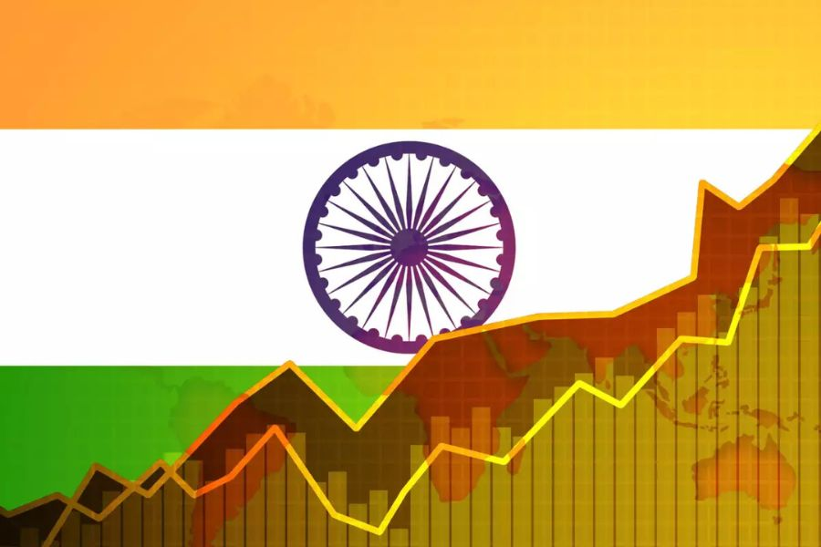

**मूडीज ने वित्त वर्ष 25 के लिए भारत के आर्थिक विकास के अनुमान को घटाकर 7% कर दिया :-**

रेटिंग एजेंसी मूडीज ने मार्च 2025 को समाप्त होने वाले वित्तीय वर्ष के लिए भारत के आर्थिक विकास के अनुमान को घटाकर 7% कर दिया है, जो पिछले वित्त वर्ष में दर्ज 8.2% से कम है। यह संशोधन वैश्विक और घरेलू आर्थिक रुझानों में व्यापक मंदी के बीच आया है। मूडीज ने अपनी नवीनतम रिपोर्ट में कहा, "हम उम्मीद करते हैं कि वित्त वर्ष 2024 (वर्ष से मार्च 2025) में भारत की अर्थव्यवस्था 7% बढ़ेगी, जो पिछले वर्ष के 8.2% से थोड़ी कम है। हालांकि, मजबूत अर्थव्यवस्था प्रीमियम वृद्धि को जारी रखेगी।" रिपोर्ट के अनुसार, क्रय शक्ति समानता पर भारत की प्रति व्यक्ति GDP वित्त वर्ष 2023 में वार्षिक 11% बढ़कर $10,233 हो गई।

**डेली अपडेट 9 :** विविध

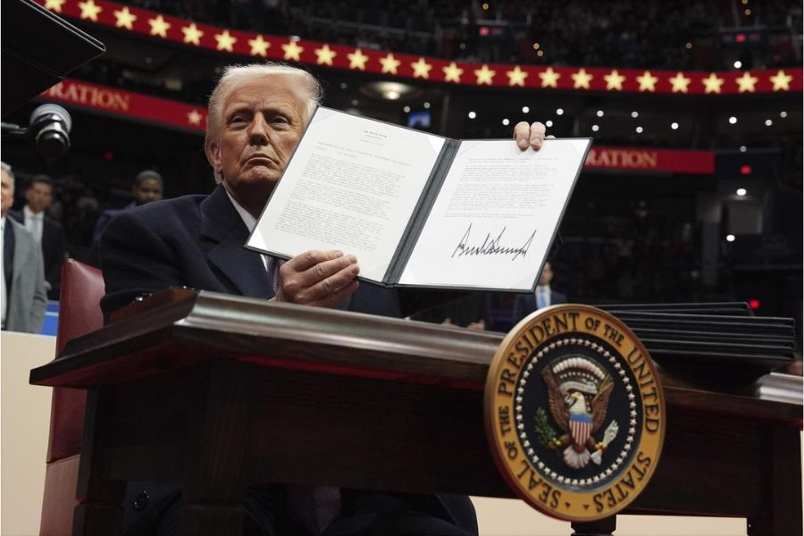

**अमेरिका WHO से अपना नाम वापस ले लिया और विदेशी सहायता निलंबित कर दी :-**

अमेरिका ने विश्व स्वास्थ्य संगठन (WHO) से इस आधार पर अपना नाम वापस ले लिया है कि प्रमुख वैश्विक स्वास्थ्य निकाय ने कोविड-19 महामारी को ठीक से नहीं संभाला, सुधार करने में विफल रहा और कुछ सदस्य देशों के "राजनीतिक प्रभाव" से स्वतंत्र नहीं था, जो चीन की ओर इशारा करता है। ट्रंप ने अमेरिकी विदेश नीति के साथ इसकी प्रभावकारिता और स्थिरता का अध्ययन करने के लिए 90 दिनों की अवधि के लिए सभी अमेरिकी विदेशी सहायता को रोक दिया है। जब महामारी फैली थी, तब ट्रम्प के नेतृत्व में अमेरिका ने संगठन पर चीन के कथन के प्रति अत्यधिक सहानुभूति रखने का आरोप लगाया था और 2020 में WHO से खुद को अलग कर लिया था।

**डेली अपडेट 10 :** योजनाएं और समितियां

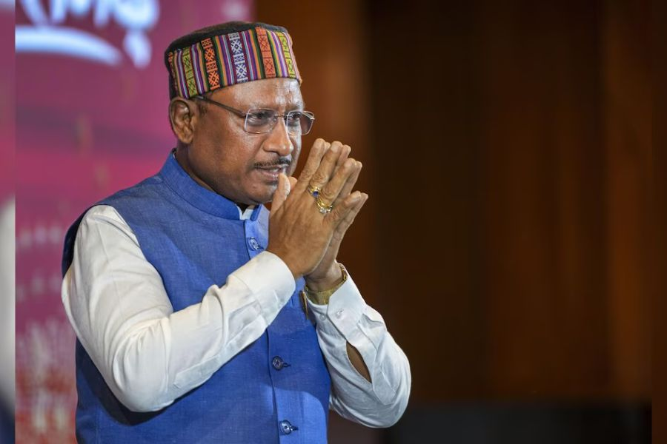

**छत्तीसगढ़ के मुख्यमंत्री ने श्रमिकों के लिए 10,000 रुपये वार्षिक सहायता योजना शुरू की :-**

छत्तीसगढ़ के मुख्यमंत्री विष्णु देव साई ने भूमिहीन कृषि मजदूरों को सालाना 10,000 रुपये की वित्तीय सहायता प्रदान करने के लिए एक योजना शुरू की है, और कहा कि इस उपाय से उनकी शुद्ध आय बढ़ेगी और उनका अपना भविष्य सुरक्षित होगा। सरकार ने कहा कि पंडित दीनदयाल उपाध्याय भूमिहीन कृषि मजदूर कल्याण योजना नामक इस योजना के तहत 562,000 से अधिक लाभार्थियों को कवर किया जाएगा, जो भूमिहीन खेतिहर मजदूरों के अलावा, आर्थिक रूप से कमजोर सामाजिक समूहों के एक श्रेणी को भी कवर करता है। इस योजना में भूमिहीन कृषि श्रमिकों के साथ-साथ वनउत्पाद संग्राहकों के भूमिहीन परिवारों, चरवाहों, बढ़ई, लोहार, मोची, नाइयों आदि को शामिल किया गया है।